询问项目为 EPC 工程采用24清单19定额：

问题1：老师您好 本工程砌块：MU5.0 烧结多孔砌块，规格 290×190×190、290×90 (100)×190；拟套用 A4-0087、A4-0088【烧结页岩空心砌块墙】（墙厚 190、90 (100) 子目）。 请教：烧结多孔砌块套用烧结页岩空心砌块子目是否匹配，子目选用是否准确合理；如不合适，请指明应套用的定额子目及理由。

问题2：老师您好，本项目为 EPC 工程。墙面 1 设计做法为9mm 厚墙面抹灰 + 4mm 厚墙砖粘贴结合层，分两条独立子目计价。 审计将 9mm 抹灰砂浆厚度与墙砖 4mm 结合层厚度合并，按 9+4=13mm，在贴砖子目里直接扣减 7mm 结合层砂浆厚度。 想请教：该审计扣减方式是否合理？该处理方式是否为吉林省 2019 计价定额的规定？

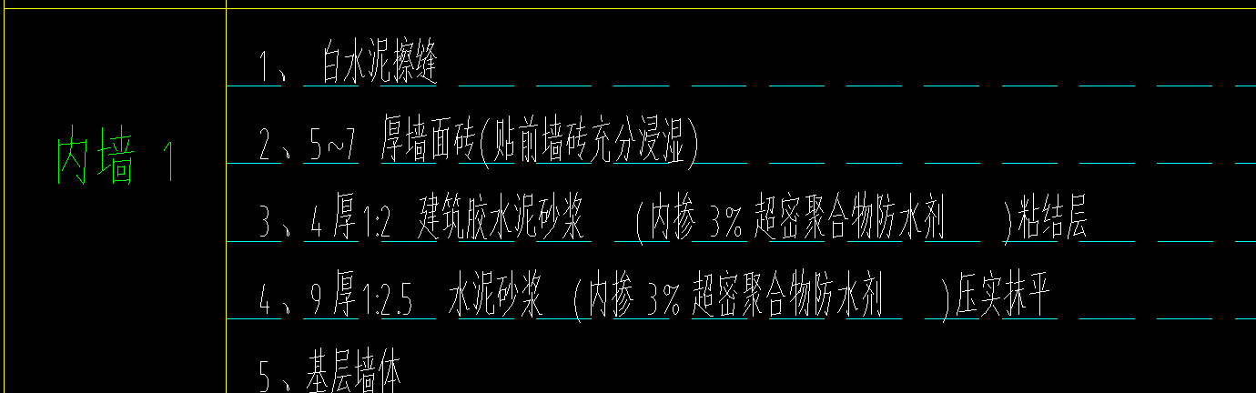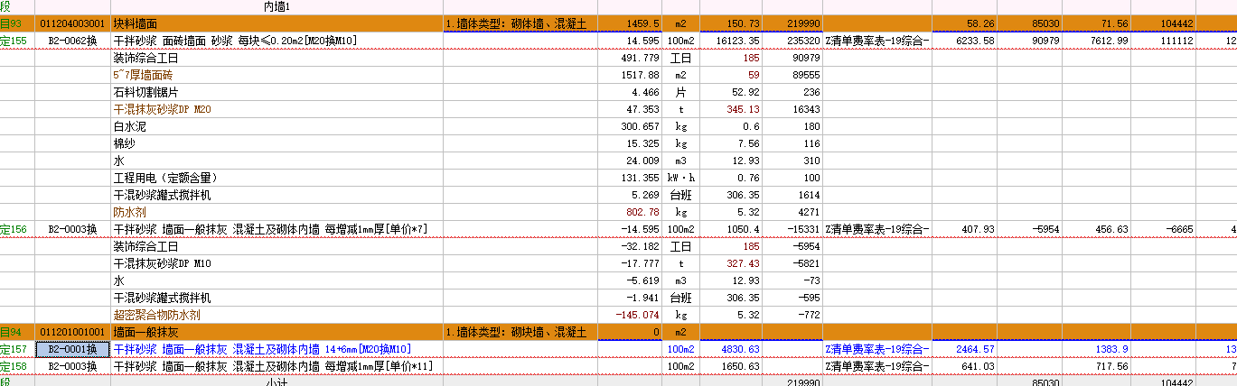

问题3：老师您好，本项目为 EPC 工程。模拟清单阶段桩间土开挖范围仅为桩承台区域，清单按人工挖桩间土列项。审计阶段将开挖方式调整为小型挖掘机开挖 + 人工辅助清桩间土；但审计不予计取履带式小型挖掘机进出场费。审计理由：可选用轮式挖掘机，故不计算板车托运的进出场。
请教两个问题：
履带式小型挖掘机，是否不需要计取大型机械进出场费？审计以可用轮挖为由拒绝计取履带小挖进出场，是否符合吉林 19 定额规定？
原清单人工挖桩间土，审计变更为人机配合挖桩间土，人工辅助挖土的工程量应当如何计算、方量划分依据是什么？

问题4：老师您好，本项目为 EPC 工程，外墙设计采用真石漆喷涂，组价套用 B5-0201 墙面真石漆 + B2-0020 墙面装饰抹灰 分格嵌缝 分格。目前审计审减分格嵌缝子目，要求我方提供计价依据。 想向您请教两点：
1.本项目外墙真石漆，配套设计分格做法，同时套用 B5-0201 真石漆、B2-0020 墙面装饰抹灰分格嵌缝，子目选用是否正确？
2.该分格嵌缝可单独计取的定额依据，出自《吉林省 2019 装饰工程计价定额》哪一章节 / 条文？

问题5：老师您好，本项目为 EPC 工程，地沟参照 02J331 图集施工。我方使用广联达软件计算地沟底板、侧壁钢筋工程量，工程量包含钢筋锚固、搭接长度；审计采用图集内钢筋材料消耗量（不含锚固、搭接）作为实际用量，以此审减我方钢筋量，请问该审减方式是否合理？
审计引用定额原文：各类钢筋、铁件定额含量包括制作、安装损耗及非定尺搭接；定尺搭接、设计要求的锚固及搭接，按规定计算。直径 25mm 以上的钢筋连接按机械连接考虑。 审计观点：定额已包含各类搭接及锚固；并且直径 25mm 以上钢筋必须采用机械连接。 请教两点：
图集材料消耗量不含锚固、搭接，能否直接以此作为钢筋结算工程量扣减广联达计算的锚固、搭接？
定额条文 “直径 25mm 以上的钢筋连接按机械连接考虑”，是推荐做法，还是强制规定必须采用机械连接？
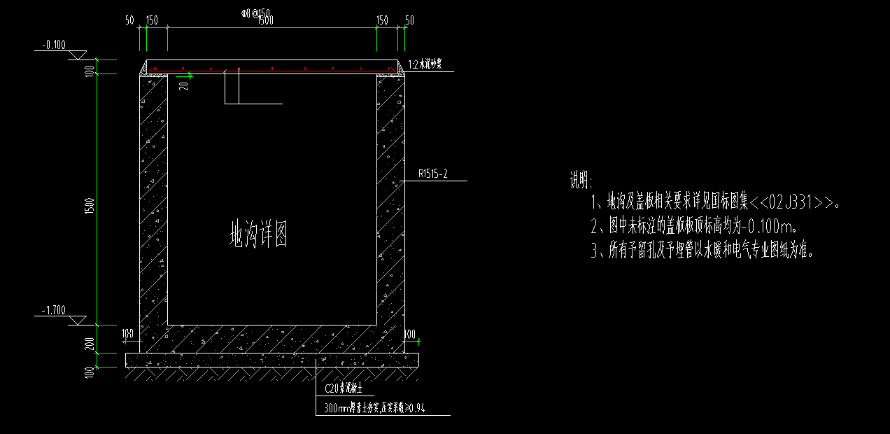

问题6：老师您好，本项目为 EPC 工程，针对下图前4项工艺，模拟清单时候提报如下两项定额是否有问题？结算时审计只给环氧自流平底漆一道面漆一道是否合理？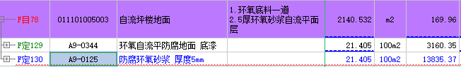
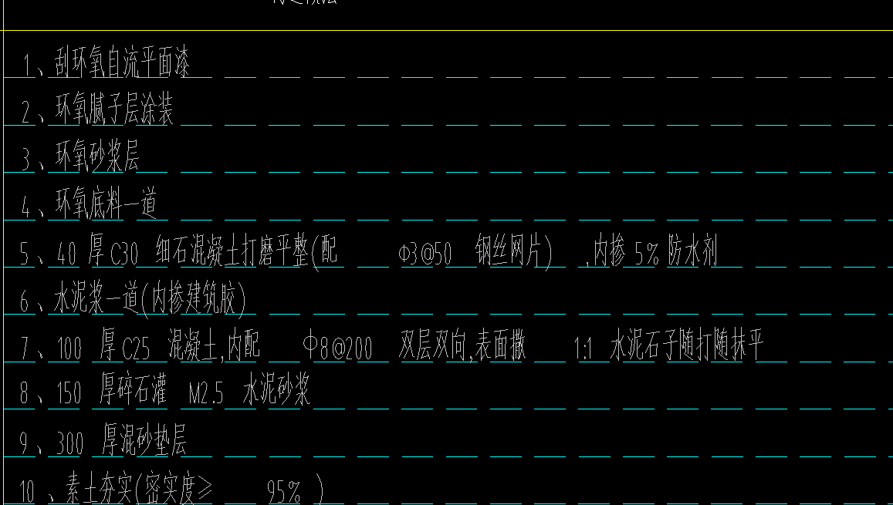

问题7：老师您好，本 EPC 项目为三层钢结构工程，楼地面为压型钢板组合楼板，隔墙采用砌块墙。钢结构定额内含吊装吊车，审计认为钢结构子目已包含吊车，因此不予计取措施项目中的垂直运输及超高增加费。想请教该判定是否合理？

问题8：老师您好，本 EPC 项目为三层钢结构工程，如下图外墙涂料做法，我方结算时报B5-0262-抗碱封底涂料 墙面子目和B5-0208-乳胶漆 室外墙面二遍（满刮腻子两遍）做法套项。财审阶段仅给B5-0231-墙面 多彩涂料（满刮腻子两遍）是否正确？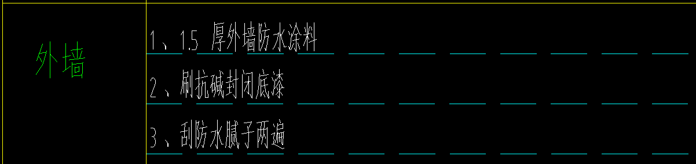

问题9：老师您好，本 EPC 项目为三层钢结构工程，定额规定：厚度≤60mm 的细石混凝土找平层按找平层项目执行，厚度＞60mm 的按本定额第五章混凝土及钢筋混凝土工程垫层项目执行。本项目地面做法为 20 厚砂浆 + 80 厚砂浆，是否适用本条厚度分界规则，将 80 厚砂浆调整为垫层子目？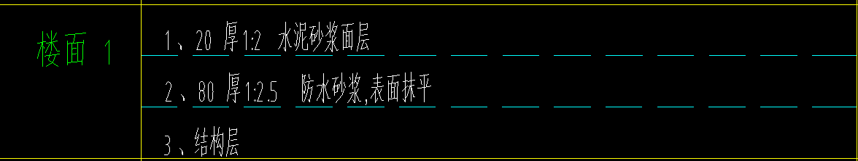
问题10：老师您好，本 EPC 项目。为三层钢结构工程。地面做法为 20 厚砂浆找平 + 地砖铺贴，审计提出删除单独列项的地面找平砂浆子目，仅在地砖结合层子目内增加砂浆厚度计取，请问依据定额解释，该审核方式是否合理合规？
问题11：老师您好，本 EPC 项目无原始投标清单，项目施工初期，施工单位联合全过程造价咨询共同对量、核对定额，共同确认形成已标价工程量清单，该清单作为进度款拨付的计量计价依据。现施工单位以此份双方确认的清单报送竣工结算；财审收到结算资料后，对清单内大量子目修改综合单价、调整施工工艺、重新组价，且大量要求施工单位自证材料。请问依据计价相关规定（并且结算条款为以某地财政局审查结果作为最终结算价款），财审该审核方式是否合理合规？

